|  |  |  |  |  |  |  |  |  |  |  |  |  |  |  |  |  |  |  |  |  |  |  |  |  |
| --- | --- | --- | --- | --- | --- | --- | --- | --- | --- | --- | --- | --- | --- | --- | --- | --- | --- | --- | --- | --- | --- | --- | --- | --- |
| **1** | **2** | **3** | **4** | **5** | **6** | **7** | **8** | **9** | **10** | **11** | **12** | **13** | **14** | **15** | **16** | **17** | **18** | **19** | **20** | **21** | **22** | **23** | **24** | **25** |
| **A** | **D** | **C** | **B** | **A** | **B** | **A** | **D** | **C** | **D** | **A** | **D** | **A** | **B** | **C** | **D** | **D** | **A** | **B** | **D** | **D** | **D** | **A** | **C** | **A** |
| **26** | **27** | **28** | **29** | **30** | **31** | **32** | **33** | **34** | **35** | **36** | **37** | **38** | **39** | **40** | **41** | **42** | **43** | **44** | **45** | **46** | **47** | **48** | **49** | **50** |
| **C** | **C** | **B** | **D** | **A** | **D** | **D** | **C** | **C** | **D** | **A** | **C** | **A** | **B** | **B** | **B** | **D** | **C** | **C** | **A** | **B** | **A** | **B** | **B** | **C** |

**Câu 1.** Thời gian thế hệ của Vi khuẩn E. coli ở 37 độ C là bao nhiêu?

**A.** 20 phút. **B.** 2 phút. **C.** 20 giây. **D.** 2 tiếng.

**Hướng dẫn giải**

Chọn A 20 phút.

**Câu 2.** Công thức tính tổng số tế bào sau n lần phân chia của vi sinh vật là?

**A.** N=No+ 2n. **B.** N= No x 2n. **C.** N= No x n2.. **D.** N= No x 2n.

**Hướng dẫn giải**

Chọn D. N= No x 2n

**Câu 3.** Sự sinh trưởng của quần thể vi khuẩn trong nuôi cấy không liên tục diễn ra gồm mấy pha?

**A.** 2. **B.** 3. **C.** 4. **D.** 5.

**Hướng dẫn giải**

Chọn C. 4.

**Câu 4.** Quan sát các hình sau, hình mô tả đúng đường cong sinh trưởng của quần thể vi khuẩn trong nuôi cấy không liên tục là

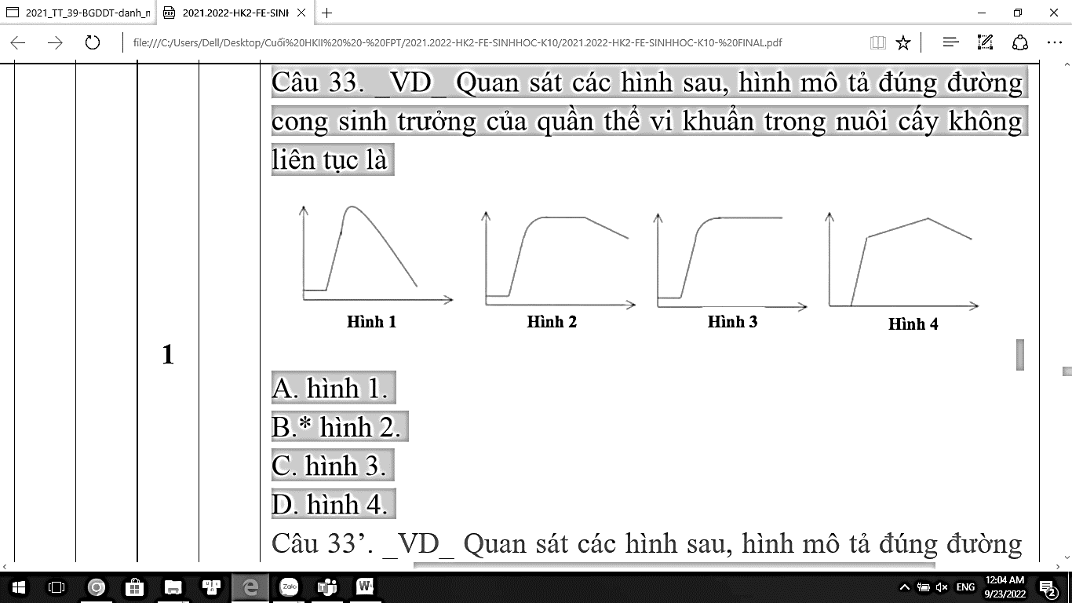

**A.** hình 1. **B.** hình 2. **C.** hình 3. **D.** hình 4.

**Câu 5.** Sự sinh trưởng của quần thể vi khuẩn trong nuôi cấy liên tục diễn ra gồm mấy pha?

**A.** 1. **B.** 2. **C.** 3. **D.** 4.

**Hướng dẫn giải**

Chọn B. 2. (Giải *thích* : 2 pha: lũy thừa và cân bằng)

**Câu 6.** Ở sinh vật nhân thực, sinh sản bằng **hình thức phân đôi** như hình bên, gặp chủ yếu ở loài v i sinh vật nào?

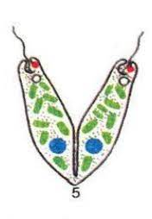

**A.** Trùng roi, amip. **B.** Nấm men bia.

**C.** Nấm sợi. **D.** Mucor spp.

**Câu 7.** Ở sinh vật nhân thực, sinh sản bằng **hình thức nảy chồi** như hình bên dưới, gặp chủ yếu ở loài vi sinh vật nào?

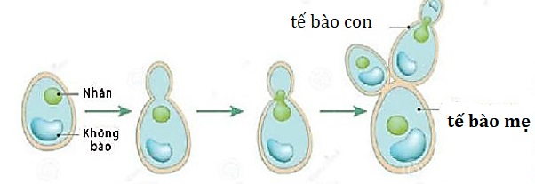

**A.** Trùng roi, amip. **B.** Nấm men bia. **C.** Nấm sợi. **D.** Mucor spp.

**Câu 8.** Thứ tự các pha của sự sinh trưởng trong nuôi cấy không liên tục?

**A.** Tiềm phát - Lũy thừa - Cân bằng - Suy vong.

**B.** Tiềm phát - Cân bằng - Lũy thừa - Suy vong.

**C.** Tiềm phát - Lũy thừa - Suy vong - Cân bằng.

**D.** Tiềm phát - Cân bằng - Suy vong - Lũy thừa.

**Hướng dẫn giải**

Chọn A. Tiềm phát - Lũy thừa - Cân bằng - Suy vong.

**Câu 9.** Vi khuẩn thích nghi với môi trường, tăng cường tiết enzym trao đổi chất, chuẩn bị phân chia xảy ra ở pha nào?

**A.** Lũy thừa. **B.** Tiềm phát. **C.** Cân bằng. **D.** Suy vong.

**Hướng dẫn giải**

Chọn B. Tiềm phát.

**Câu 10.** Cho đồ thị mô tả tốc độ sinh trưởng của ba loài vi sinh vât, loài nào là loài ưa axit?

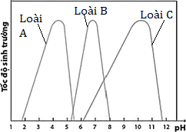

**A.** Loài B. **B.** Loài A. **C.** Loài C. **D.** Không có loài nào.

**Hướng dẫn giải**

Chọn B

**Câu 11.** Cho đồ thị mô tả tốc độ sinh trưởng của ba loài vi sinh vât, loài nào là loài ưa kiềm?



**A.** Loài A. **B.** Loài C. **C.** Loài B. **D.** Không có loài nào.

**Hướng dẫn giải**

Chọn B

**Câu 12.** Tốc độ phân chia tối đa là đặc điểm của pha nào?

**A.** Lũy thừa. **B.** Tiềm phát. **C.** Cân bằng. **D.** Suy vong.

**Hướng dẫn giải**

Chọn A. Lũy thừa.

**Câu 13.** Vi sinh vật được dùng để chế tạo các môi trường sinh trưởng là?

**A.** Virus. **B.** Nấm. **C.** Tảo. **D.** Vi khuẩn.

**Hướng dẫn giải**

Chọn D. Vi khuẩn.

**Câu 14.** Số lượng vi khuẩn sinh ra bằng với số lượng vi khuẩn chết đi là đặc điểm của pha nào?

**A.** Lũy thừa. **B.** Tiềm phát. **C.** Cân bằng. **D.** Suy vong.

**Hướng dẫn giải**

Chọn C. Cân bằng.

**Câu 15.** Cho đồ thị mô tả tốc độ sinh trưởng của ba loài vi sinh vât, loài nào là loài trung tính?



**A.** Loài A. **B.** Loài C. **C.** Loài B. **D.** Không có loài nào.

**Câu 16.** Số lượng vi khuẩn sinh ra ít hơn số lượng vi khuẩn chết đi là đặc điểm của pha nào?

**A.** Lũy thừa. **B.** Tiềm phát. **C.** Cân bằng. **D.** Suy vong

**Hướng dẫn giải**

Chọn D. Suy vong

**Câu 17.** Hình thức sinh sản phổ biến của vi khuẩn là?

**A.** Phân đôi. **B.** Nảy chồi. **C.** Bào tử. **D.** Trinh sản.

**Hướng dẫn giải**

Chọn A. Phân đôi.

*Giải thích:* Vi sinh vật nhân sơ có 2 hình thức sinh sản chủ yếu: phân đôi và bào tử trần.

**Câu 18.** Sinh sản vô tính của vi sinh vật nhân thực. **Ngoại trừ**?

**A.** Phân đôi. **B.** Nảy chồi. **C.** Bào tử. **D.** Trinh sản.

**Hướng dẫn giải**

Chọn D. Trinh sản.

**Câu 19.** Ở sinh vật nhân thực, sinh sản bằng hình thức phân đôi, gặp chủ yếu ở loài nào?

**A.** Trùng roi, amip. **B.** Nấm men bia.

**C.** Nấm sợi. **D.** Mucor spp.

**Hướng dẫn giải**

Chọn A. Trùng roi, amip.

*Giải thích:* Phân đôi: trùng roi, trùng giày, amip, tảo lục đơn bào.

Nảy chồi: nấm men bia.

Vô tính và hữu tính: nấm sợi, tảo đơn bào, một số động vật nguyên sinh.

Bào tử: nấm men, nấm sợi.

**Câu 20.** Sinh sản bằng cách tiếp hợp giữa 2 tế bào mẹ. Gặp ở?

**A.** Trùng roi. **B.** Trùng giày. **C.** Nấm men bia. **D.** Nấm sợi.

**Hướng dẫn giải**

Chọn B. Trùng giày.

**Câu 21.** Sinh sản bằng cách tiếp hợp các bào tử đơn bội tạo thành hợp tử. Gặp ở?

**A.** Trùng roi. **B.** Trùng giày. **C.** Nấm men bia. **D.** Nấm sợi.

**Hướng dẫn giải**

Chọn C. Nấm men bia.

**Câu 22.** Các yếu tố hóa học ảnh hưởng đến sinh trưởng của vi sinh vật. **Ngoại trừ**?

**A.** Chất dinh dưỡng. **B.** Chất sát khuẩn.

**C.** Chất kháng sinh. **D.** Độ ẩm.

**Hướng dẫn giải**

Chọn D. Độ ẩm.

**Câu 23.** Các yếu tố vật lý ảnh hưởng đến sinh trưởng của vi sinh vật. **Ngoại trừ**?

**A.** Nhiệt độ. **B.** pH. **C.** Áp suất thẩm thấu. **D.** Chất sát khuẩn.

**Hướng dẫn giải**

Chọn D. Chất sát khuẩn.

**Câu 24.** Đối với vi sinh vật, chất nào dưới đây được xem là nhân tố sinh trưởng?

**A.** Axit amin. **B.** Nước. **C.** Cacbohiđrat. **D.** Lipid.

**Hướng dẫn giải**

Chọn A. Axit amin.

*Giải thích:* Nhân tố sinh trưởng là các chất hữu cơ quan trọng mà một số vi sinh vật không tổng hợp được, phải thu nhận trực tiếp từ môi trường như: vitamin, axit amin, các bazo purin, pirimidin…

**Câu 25.** Đối với vi sinh vật, chất nào dưới đây được xem là nhân tố sinh trưởng. **Ngoại trừ?**

**A.** Axit amin. **B.** Nước. **C.** Vitamin. **D.** Pirimidin.

**Hướng dẫn giải**

Chọn B. Nước.

**Câu 26.** Chất nào dưới đây thường được dùng để thanh trùng nước máy, nước bể bơi?

**A.** Nitơ. **B.** Lưu huỳnh. **C.** Photpho. **D.** Clo.

**Hướng dẫn giải**

Chọn D. Clo.

*Giải thích:* Tiết kiệm + hiệu quả cao.

**Câu 27.** Để ức chế sự sinh trưởng của vi sinh vật, các hợp chất kim loại nặng có cơ chế tác động như thế nào?

**A.** Ôxi hóa các thành phần tế bào.

**B.** Sinh ôxi nguyên tử có tác dụng ôxi hóa mạnh.

**C.** Thay đổi khả năng cho đi qua của lipit ở màng sinh chất.

**D.** Gắn vào nhóm SH của prôtêin và làm chúng bất hoạt.

**Hướng dẫn giải**

Chọn D. Gắn vào nhóm SH của prôtêin và làm chúng bất hoạt.

**Câu 28.** Căn cứ vào khả năng chịu nhiệt, người ta phân chia vi sinh vật thành mấy nhóm?

**A.** 5 nhóm. **B.** 2 nhóm. **C.** 3 nhóm. **D.** 4 nhóm.

**Hướng dẫn giải**

Chọn D. 4 nhóm.

*Giải thích:* Gồm 4 nhóm: Ưa lạnh, ưa ấm, ưa nhiệt và ưa siêu nhiệt

**Câu 29.** Hầu hết các vi sinh vật kí sinh trong cơ thể người và động vật bậc cao thuộc nhóm?

**A.** Vi sinh vật ưa ấm. **B.** Vi sinh vật ưa lạnh.

**C.** Vi sinh vật ưa siêu nhiệt. **D.** Vi sinh vật ưa nhiệt.

**Hướng dẫn giải**

Chọn A. Vi sinh vật ưa ấm.

*Giải thích:* Nhiệt độ cơ thể người và động vật phù hợp với ngưỡng nhiệt của các vi sinh vật ( 20-40 độ C)

**Câu 30.** Vi sinh vật ưa nhiệt sinh trưởng thích hợp ở nhiệt độ bao nhiêu?

**A.** 20-40. **B.** 85-110. **C.** 55-65. **D.** 75-80.

**Hướng dẫn giải**

Chọn C. 55-65.

**Câu 31.** Vi sinh vật ưa ấm sinh trưởng thích hợp ở nhiệt độ bao nhiêu?

**A.** 20-40. **B.** 85-110. **C.** 55-65. **D.** 75-80.

**Hướng dẫn giải**

Chọn A. 20-40.

**Câu 32.** Phần lớn vi sinh gây hư hỏng đồ ăn, thức uống hằng ngày thuộc nhóm vi sinh vật nào?

**A.** Ưa lạnh. **B.** Ưa nhiệt. **C.** Ưa ấm. **D.** Ưa siêu siêu nhiệt.

**Hướng dẫn giải**

Chọn C. Ưa ấm.

*Giải thích:* Do VSV nhóm này có giới hạn nhiệt tương đương nhiệt độ môi trường sống.

**Câu 33.** Phần lớn các đại diện của nhóm sinh vật nào dưới đây thích nghi với môi trường có độ pH 6-8 (ưa trung tính)?

**A.** Virus. **B.** Nấm. **C.** Động vật nguyên sinh. **D.** Tảo.

**Hướng dẫn giải**

Chọn C. Động vật nguyên sinh.

*Giải thích:* Vì các ion H+ và OH- kìm hãm hoạt động của các enzym trong tế bào.

**Câu 34.** Đa số nấm sinh trưởng tốt nhất ở độ pH nằm trong khoảng

**A.** 6 - 8. **B.** 4 - 6. **C.** 8 - 10. **D.** 10 - 12.

**Hướng dẫn giải**

Chọn B. 4 - 6.

**Câu 35.** Một số vi khuẩn sống trong vùng đất khai mỏ có thể sinh trưởng thích hợp ở pH bằng bao nhiêu?

**A.** 6-8. **B.** 8 - 10. **C.** 10 - 12. **D.** 2 - 3.

**Hướng dẫn giải**

Chọn D. 2 - 3.

**Câu 36.** Loại bức xạ nào dưới đây không có khả năng gây ion hóa các prôtêin và axit nuclêic của vi sinh vật?

**A.** Tia UV. **B.** Tia X. **C.** Tia Gamma. **D.** Tia Rơnghen.

**Hướng dẫn giải**

Chọn A. Tia UV.

*Giải thích:* Tia UV : kìm hãm sự sao mã và phiên mã của vi sinh vật.

**Câu 37.** Loại bức xạ nào được dùng để tẩy uế và khử trùng bề mặt các vật thể, các dịch lỏng trong suốt và các khí?

**A.** Gamma. **B.** Tia X. **C.** Tia Rơnghen. **D.** Tia cực tím.

**Hướng dẫn giải**

Chọn D. Tia cực tím.

*Giải thích:* Tia cực tím= tia UV= tia tử ngoại là sóng điện từ có bước sóng ngắn hơn ánh sáng nhìn thấy nhưng dài hơn tia X

**Câu 38.** Để bảo quản các loại hạt ngũ cốc được lâu hơn, người ta thường tiến hành sấy khô. Ví dụ trên cho thấy vai trò của nhân tố nào đối với hoạt động sống của vi sinh vật?

**A.** Áp suất thẩm thấu. **B.** Độ pH.

**C.** Ánh sáng. **D.** Độ ẩm.

**Hướng dẫn giải**

Chọn D. Độ ẩm.

**Câu 39.** Để bảo quản các thực phẩm tươi sống được lâu hơn, người ta thường tiến hành ướp lạnh. Ví dụ trên cho thấy vai trò của nhân tố nào đối với hoạt động sống của vi sinh vật?

**A.** Áp suất thẩm thấu. **B.** Độ pH.

**C.** Nhiệt độ. **D.** Độ ẩm.

**Hướng dẫn giải**

Chọn C. Nhiệt độ.

**Câu 40.** Việc ức chế sự sinh trưởng của vi khuẩn trên một số loại rau, trái cây bằng cách ngâm nước muối có mối liên quan mật thiết đến nhân tố nào dưới đây?

**A.** Nhiệt độ. **B.** Độ pH. **C.** Áp suất thẩm thấu. **D.** Ánh sáng.

**Hướng dẫn giải**

Chọn C. Áp suất thẩm thấu.

**Câu 41.** Chất nào dưới đây có khả năng diệt khuẩn một cách chọn lọc?

**A.** Hợp chất kim loại nặng. **B.** Acid.

**C.** Hợp chất phênol. **D.** Chất kháng sinh.

**Hướng dẫn giải**

Chọn D. Chất kháng sinh.

**Câu 42.** Loại vi khuẩn nào dưới đây có khả năng hình thành nội bào tử?

**A.** Vi khuẩn than. **B.** Vi khuẩn Rhizobium. **C.** Vi khuẩn lam. **D.** Vi khuẩn tả.

**Hướng dẫn giải**

Chọn A. Vi khuẩn than.

*Giải thích:* Vi khuẩn than sống ở nơi có điều kiện rất khắc nghiệt. ( pH 2-3). Có lớp vỏ dày và chứa canxi dipicolinat có tác dụng chống lại những điều kiện bất lợi của môi trường.

**Câu 43.** Loại hóa chất nào dưới đây thường được sử dụng trong ướp xác?

**A.** Cloramin. **B.** Natri hipoclorit. **C.** Phoocmandehit. **D.** Izopropanol.

**Hướng dẫn giải**

Chọn C. Phoocmandehit.

**Câu 44.** Đối với vi sinh vật, nhân tố nào dưới đây ảnh hưởng đến tính thấm qua màng, hoạt động chuyển hóa vật chất trong tế bào, hoạt tính enzim…?

**A.** Độ pH. **B.** Ánh sáng. **C.** Độ ẩm. **D.** Áp suất thẩm thấu.

**Hướng dẫn giải**

Chọn A. Độ pH.

**Câu 45.** Yếu tố nào ảnh hưởng đến sự hình thành bào tử, tổng hợp sắc tố?

**A.** Độ pH. **B.** Ánh sáng. **C.** Độ ẩm. **D.** Áp suất thẩm thấu.

**Hướng dẫn giải**

Chọn B. Ánh sáng.

**Câu 46.** Hình thức sinh sản nào dưới đây **không** tồn tại ở vi sinh vật?

**A.** Phân đôi. **B.** Trinh sản. **C.** Tạo thành bào tử. **D.** Nảy chồi.

**Hướng dẫn giải**

Chọn B. Trinh sản.

*Giải thích*: Trinh sản: có ở động vật

**Câu 47.** Nguyên tố hóa học nào được xem là yếu tố dinh dưỡng quan trọng nhất đối với sự sinh trưởng của vi sinh vật?

**A.** Ôxi. **B.** Cacbon. **C.** Nitơ. **D.** Hiđrô.

**Hướng dẫn giải**

Chọn B. Cacbon.

*Giải thích:*

- Làm bộ khung cấu trúc của chất sống

- Cần cho tất cả các hợp chất hữu cơ tạo nên TB.

- Vi sinh vật hóa dị dưỡng nhận cacbon từ các chất hữu cơ.

- Vi sinh vật hóa tự dưỡng và quang tự dưỡng thu cacbon từ CO2.

**Câu 48.** Ở nấm men bào tử nào dưới đây là bào tử vô tính?

**A.** Bào tử tiếp hợp. **B.** Bào tử túi.

**C.** Bào tử trần. **D.** Bào tử áo.

**Hướng dẫn giải**

Chọn D. Bào tử áo.

**Câu 49.** Ở nấm men bào tử nào dưới đây **không** phải là bào tử vô tính?

**A.** Bào tử đốt. **B.** Bào tử bắn. **C.** Bào tử kín. **D.** Bào tử áo.

**Hướng dẫn giải**

Chọn C. Bào tử kín.

*Giải thích:* Bào tử vô tính gồm: Bào tử đốt, bắn, áo (nấm men)

Trần, túi (nấm sợi)

**Câu 50.** Một quần thể nấm men bia có 50 con ở nhiệt độ 30 độ, có thời gian phân chia là 2 giờ. Hỏi sao bao lâu thì quần thể có số lượng là 400 con?

**A.** 120 phút. **B.** 180 phút. **C.** 150 phút. **D.** 100 phút.

**Hướng dẫn giải**

Chọn B. 180 phút.

*Giải thích:* N = No x 2n =>400 = 50 x 2n => n= 3 (giờ) = 180 phút.